桂林理工大学学位申请操作指南

1. 搜索并关注【桂林理工大学继续教育学院】公众号



1. 点击菜单栏中的【自学考试】

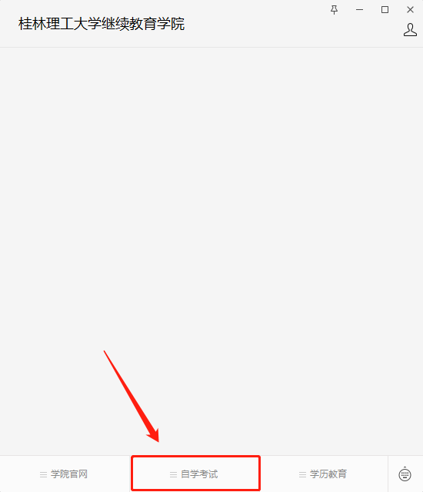

1. 展开菜单栏点击【学位申请】

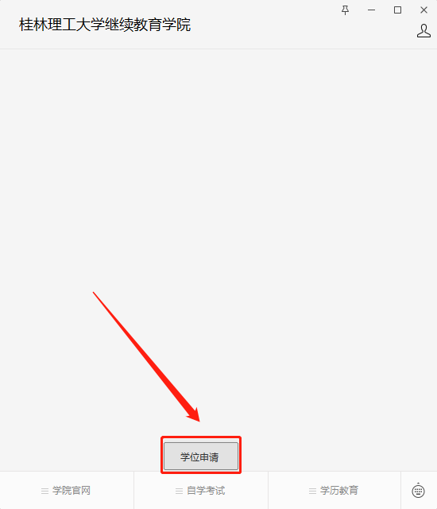

1. 进入登入界面，输入考生信息登入自考系统

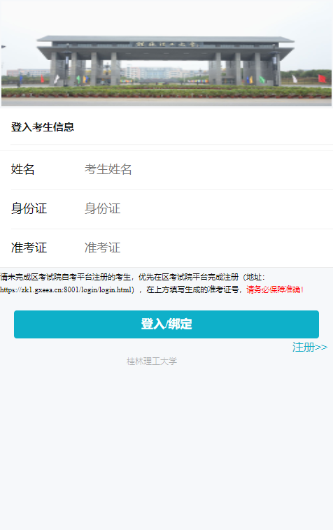

1. 登入后进入主界面，点击【业务办理】找到【学位申请】

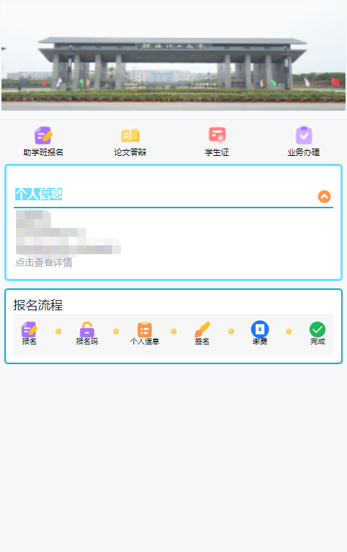 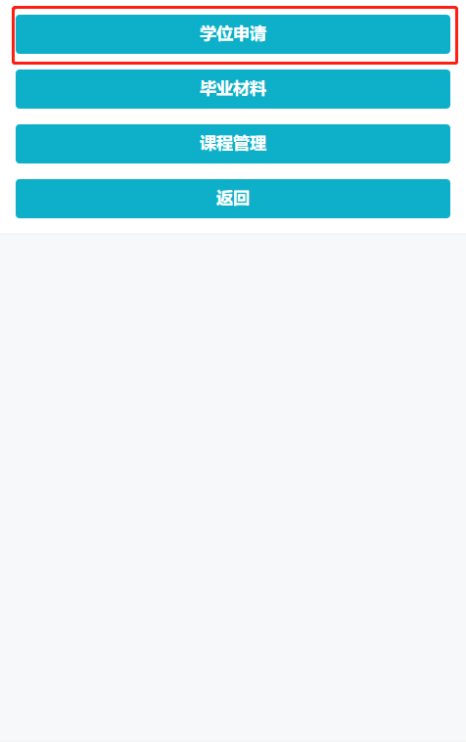

1. 进入申请界面

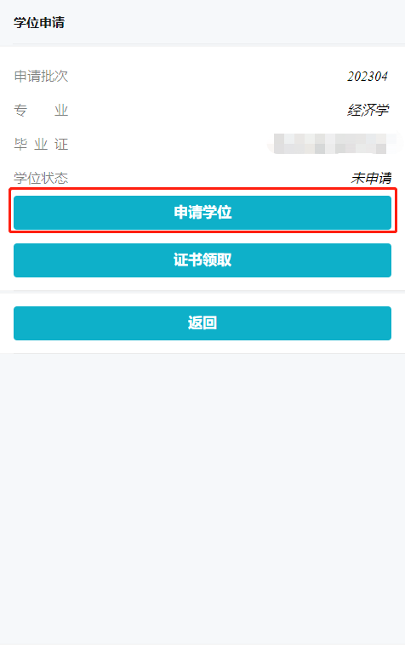

202310

1. 填写申请材料，完成签名并提交

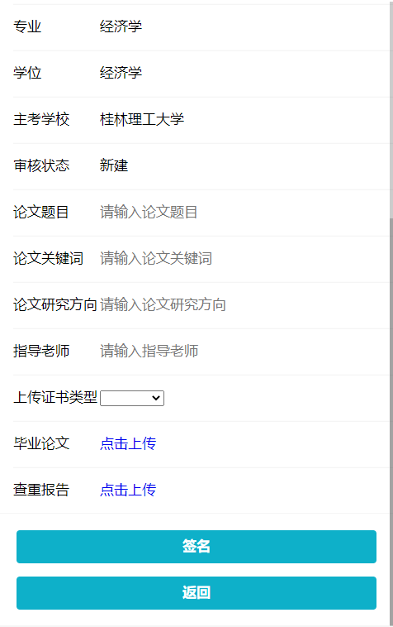

1. 提交申请后，状态变成待管理员审核。  
   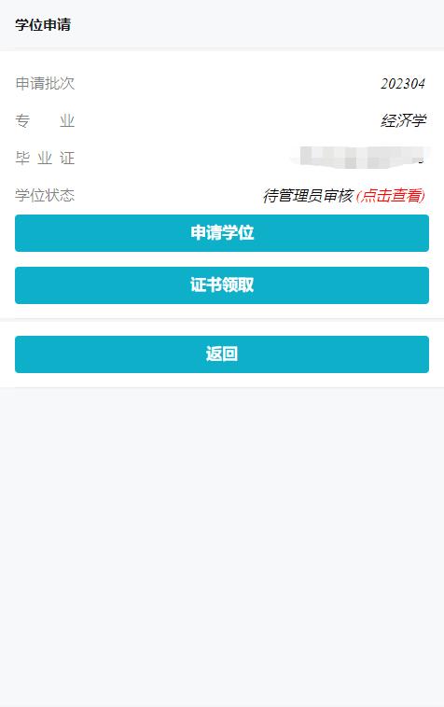
2. 审核通过后，点击【证书领取】确认领取

